**GUÍA DE LABORATORIO Nro. 06**

ESCUELA : INGENIERÍA DE SISTEMAS  
ASIGNATURA : SISTEMAS INTELIGENTES  
CICLO : VII  
TURNO :   
SEMESTRE : 2024-1  
DOCENTE :

1. **TEMA**: RESOLUCIÓN DE PROBLEMAS TIPOS DE PROBLEMAS. ALGORITMO A* Y BÚSQUEDA LOCAL.
2. **OBJETIVOS**

Aplicar la resolución de problemas basados en inteligencia artificial mediante el algoritmo A* Y búsqueda local para los sistemas inteligentes.

1. **METODOLOGÍA**

Metodología basada en problema de casos.

1. **RECURSOS**
   1. Equipo computacional con conexión a internet.
   2. Utilizar la guía de laboratorio.
   3. Utilizar la plataforma blackboard para entregar el laboratorio.
2. **DESARROLLO DE ACTIVIDADES**

**Actividad 06:** Resolución de problemas mediante el algoritmo A*

**Algoritmo A\***

Recordar: Es un algoritmo de búsqueda que sirve para recorrer de un punto A hacia un punto B.

Considerado como un algoritmo de búsqueda inteligente o informada que busca el camino más corto desde un estado inicial al estado meta a través de un espacio de problema, usando una heurística óptima. Como ignora los pasos más cortos en algunos casos rinde una solución subóptima.

Utilizar los componenters de ancho y largo del algoritmo.

Colocar las coordenadas de puntos por colores

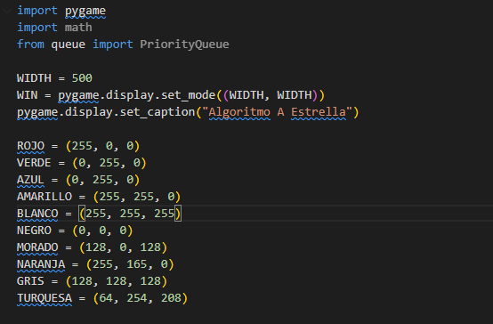

Definir la clase spot

***Nota: Que será un punto en un lugar***

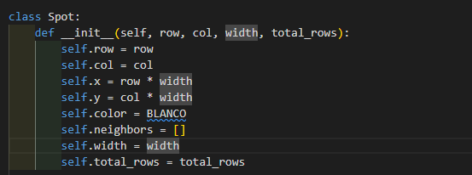

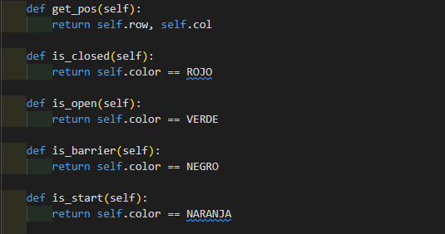

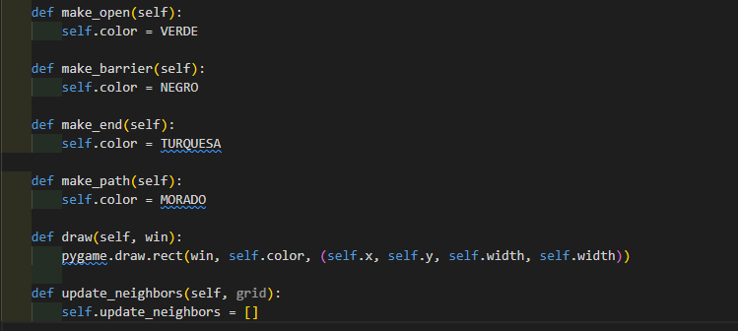

**Uso de librerias Matplotlib**

***Recordar: Matplotlib: Todo paquete de visualización de datos en python. pyplot: Es un módulo en el paquete de matplotlib. Proporciona una interfaz que permite crear figuras y ejes de formas implícitas y automáticas para lograr una trama deseada***

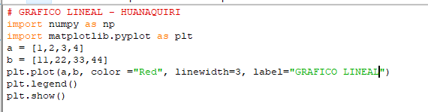

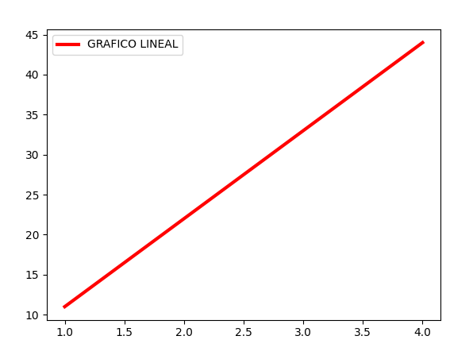

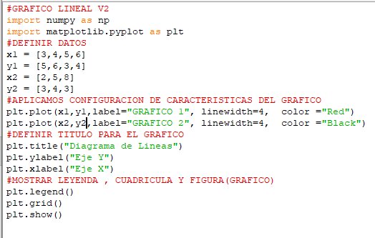

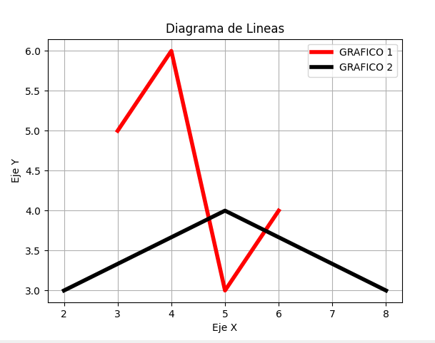

**Elaboración de grafos en python**

Se utiliza la librería **networkx** utillizando “google c olab”. El código crea un grafo vacío y luego agrega tres nodos (1, 2 y 3) y dos conexiones (entre 1 y 2, y entre 2 y 3). Finalmente, se dibuja el grafo con etiquetas para cada nodo.

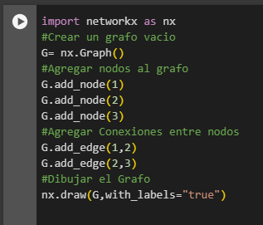

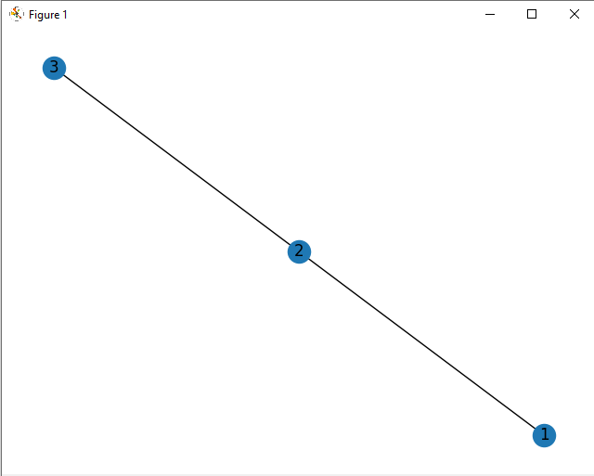

Otra forma: Para elaborar un grafo en Python, puedes utilizar la biblioteca **networkx**. Crear un grafo con dos(2) nodos hijos.

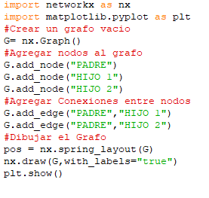

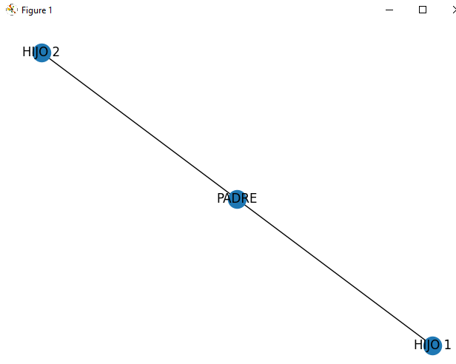

1. **RESULTADOS DE APRENDIZAJE ESPERADOS**

Ejecuta la resolución de problemas basados en inteligencia artificial mediante el algoritmo A* Y búsqueda local para los sistemas inteligentes.

.

1. **RUBRICA DE EVALUACIÓN**

**RÚBRICA DE EVALUACIÓN:**

|  |  |  |  |  |
| --- | --- | --- | --- | --- |
| CRITERIOS | DESCRIPTORES | | | PTJE |
| **EXCELENTE**  **5** | **BUENO**  **4 - 3** | **REGULAR**  **2 - 1** |
| Aprendizajes previos. | Relacionan sus conocimientos previos.  Construyen y reflexionan su proceso de aprendizaje. | Casi siempre relación sus conocimientos previos, construyen y reflexiona su proceso de aprendizaje. | Casi nunca relacionan sus conocimientos previos, no construyen, ni reflexionan su proceso de aprendizaje. |  |
| Participación | Participan activamente aportando ideas, haciendo observaciones muy interesantes hasta conseguir óptimos resultados. | Casi siempre participan muy activamente aportando ideas, realizando observaciones muy interesantes hasta conseguir óptimos resultados. | Casi nunca participan muy activamente ni aportan ideas, ni realizan observaciones para conseguir óptimos resultados. |  |
| Responsabilidad individual | Realizan las actividades individuales que requiere el equipo explicando a sus compañeros, defendiendo sus puntos de vista y aceptando crítica y sugerencias. | Casi siempre han hecho su parte de trabajo individual, explicando a sus compañeros, defendiendo sus puntos de vista y aceptado críticas y sugerencias. | Casi nunca han hecho su parte de trabajo individual, ni han explicado a sus compañeros, ni han defendido sus puntos de vista ni han aceptado críticas y sugerencias. |  |
| Resolución de conflictos | En momentos de desacuerdo argumentan sus opiniones, escuchan y valoran a los demás para concluir en consensos en beneficio de todos. | En momentos de desacuerdo, casi siempre argumentan sus opiniones, escuchan y valoran las de los demás para arribar a consensos satisfactorios. | En momentos de desacuerdo, casi nunca argumentan sus opiniones, ni escuchan, ni valoraron las de los demás y no llegan a un consenso satisfactorio para todos. |  |
| PUNTAJE TOTAL | | | |  |